**O USO DO QR CODE COMO MECANISMO DE CONTROLE SOCIAL NA SAÚDE MENTAL**

[socepis1@gmail.com](mailto:socepis1@gmail.com) Sociedade Cearense de Pesquisa e Inovações em Saúde

**Mariana Vítor Lima 1, Francisca Thamires de Sousa 2, Maysa Vasconcelos Santos ³**

1 Discente da Faculdade do Maranhão (mari.vitor@outlook.com)

2 Docente da Faculdade do Maranhão (assts.tham@gmail.com)

³ Assistente Social da Secretaria Municipal de Assistência Social e Promoção Humana de Vitorino Freire (maysa2208@hotmail.com)

**Resumo:** O uso do QR Code vem sendo a cada dia inserido em campanhas de publicidade, ganhando popularidade no que tange a praticidade, velocidade e como estratégia de marketing para empresas, seja para divulgar produtos ou serviços a fim possibilitar ao consumidor contato com as inovações digitais. Nesse contexto, este artigo visa discutir a viabilidade do QR Code em instituições de atenção psicossocial da rede pública, como ferramenta de inclusão, participação e controle social entre instituição e sociedade civil. A pesquisa, de caráter exploratório, realizou-se a partir da revisão bibliográfica e pesquisa experimental, a primeira se refere aos referenciais teóricos encontrados em páginas de web e sites sobre o tema e a segunda, com base em um teste realizado por meio da plataforma QR Code Generaton aplicando dados do Centro de Atenção Psicossocial Juvêncio Rodrigues do município de Vitorino Freire, no Maranhão. Foram apresentados e discutidos sobre o uso do QR Code como ferramenta facilitadora das ações e abordagens da saúde mental, cujos usuários, familiares e sociedade geralmente apresentam dificuldades no contato inicial e na efetiva participação no que se refere o processo decisório de ações que podem ser implementadas ou fiscalizadas. Por isso, as instituições de saúde mental, em especial os CAPSs devem apropriar-se de estratégias e inovações tecnológicas com vistas a superar os estigmas e preconceitos que interferem na disseminação de informações sobre a política, indicando à comunidade sobre o uso dessas tecnologias, os requisitos e como realizar a instalação a fim de promover a inclusão digital e social desse público em um século de alta tecnologia.

**Palavras-chave/Descritores:** QR Code. Saúde Mental. Controle Social.

**Área Temática:** Inovações em Saúde Mental

1. **INTRODUÇÃO**

O QR Code trata-se de um código de barras bidimensional que pode ser acessado em dispositivos móveis com a finalidade de fazer a leitura digital de qualquer tipo de informação de forma ágil e fácil, assim, o QR Code é responsável por dimensionar de forma instantânea o usuário para acessar *links*, localizações, aplicativos, entre outros elementos digitais. (G1, 2010)

Atualmente, o código visual está sendo difundido em diferentes plataformas e em diferentes áreas, sendo mais assertiva na publicidade, literatura, cultura e educação em consequência da sua velocidade no processamento dos dados e pela praticidade da leitura digital. (SANTOS, 2018, p. 13) Assim, usuários podem ter acesso ao conteúdo do seu interesse por meio da instalação de aplicativo de leitura, do posicionamento da câmera do aparelho celular no código e logo após, desfrutar do conteúdo pesquisado, de maneira simples e rápida.

Cortez (2019) em seu estudo sobre o uso do mecanismo afirma que: “O QR Code é um código de barras bidimensional, criado em 1994 pela empresa japonesa Denso Wave, pertencente ao grupo Toyota fabricante mundial de equipamentos automotivos. Seu objetivo era rastrear o estoque das peças fabricadas e para isso o código permitia decodificar seu conteúdo em alta velocidade por um equipamento de leitura. Na tradução para o português Quick Response significa “Resposta Rápida”.

Dessa forma, o mecanismo de Resposta Rápida mesmo não sendo uma tecnologia nova, tem despertado o interesse de diversos setores e pessoas que visam a praticidade e acesso a informação de forma menos burocrática possível em meio ao cotidiano frenético que a cada dia tornam as pessoas mais conectadas pelo uso de internet, as inovações tecnológicas favorecerem relacionamentos interpessoais, assim, aliada à inteligência em tempo real torna-se mais acessível para o público.

Cortez (2019) acrescenta ainda que por possuir um volume de informações significativas no plano horizontal quanto no vertical, armazena dados seja eles numéricos, alfabéticos, símbolos, binários e até mesmo elementos da escrita japonesa, como o *Kanji* e *Kana*.

Portanto, a tecnologia tem sido importante para implementar no dia a dia das pessoas componentes que facilitem e desburocratizem as informações e a comunicação, além de contribuir para o desenvolvimento na vida em sociedade e nas relações sociais e econômicas. Dessa maneira, empresas de diferentes ramos, tais como: industrial, alimentícia, farmacêutica e de varejo tem implementado o QR Code nos processos de rotulação, venda e controle de produtos e serviços.

À frente disso, o sistema privado tem buscado e investido freneticamente em recursos tecnológicos para facilitar os processos de produção e como estratégia de *marketing*, armazenamento e interação com o público com o objetivo de promover negociações mais simplificadas em uma era digital.

As organizações públicas de saúde por sua vez também têm sido impactadas pelas inovações tecnológicas de forma gradual e paulatina por meio das tecnologias de informação que tem contribuído na oferta de serviços mais eficientes e de qualidade, seja pela disseminação de conhecimentos sobre a saúde, seja para comunicados e alertas ou até mesmo com tecnologias de ponta que possibilitem o conhecimento acerca do território, o georreferenciamento, por exemplo.

Em contrapartida, um número acentuado das práticas em saúde ainda se baseia nos modelos de atendimentos convencionais que condicionam uma política essencialmente no contato face a face. Essa realidade apresenta desafios em épocas de pandemia, por exemplo, em que o contato físico tornou-se o maior vilão dos serviços de saúde.

Diante disso, se atentar as novas possibilidades que a inovações tecnológicas propiciam é uma das estratégias para o mundo atual, em que, a política de saúde, assim como a saúde mental não pode ser descolada enquanto universo alheio.

Portanto, este artigo visa discutir a viabilidade do QR Code em instituições de atenção psicossocial da rede pública, como ferramenta de inclusão, participação e controle social entre unidade organizacional e sociedade civil, tendo em vista instigar a população acerca da efetiva participação seja na implementação de ações e projetos que melhorem a abrangência dos atendimentos, seja no conhecimento dos preceitos da política no território.

1. **METODOLOGIA**

Este trabalho foi desenvolvido por meio de uma pesquisa experimental, tendo como referência o Centro de Atenção Psicossocial de Vitorino Freire/MA, cuja instituição pública é de modalidade aberta e comunitária. Para a realização do teste, o pesquisador apropriou-se de dados fornecidos nas redes sociais da instituição e implementou-os no sistema de codificação para alcançar o resultado.

Assim, o principal instrumento de análise foi a plataforma QR Generaton que possibilitou agrupar os dados institucionais e classificá-los conforme o tipo de QR Code. Dessa maneira, para fins de estudo, foram utilizados três tipos de mecanismos disponibilizados pelo site, que são eles: QR Code Business, QR Code de PDF, QR Code com vídeos e o QR Code Feedback.

Portanto, o teste viabilizou a consolidação de ações que pudessem agilizar e fornecer praticidade aos usuários do estabelecimento, com vistas na promoção do acesso a informações e melhoria dos atendimentos prestados.

1. **RESULTADOS E DISCUSSÃO**

A saúde mental trata-se de uma política destinada para pessoas com transtornos psíquicos de ordem severa e/ou persistente, de modo a seguir os preceitos advindos da Reforma Psiquiátrica e dos dispositivos legais que asseguram a garantia de direitos, inclusão e plena participação dessas pessoas na vida em sociedade e na implementação de uma política mais abrangente e inclusiva. (Ministério da Saúde, 2005)

Para Silveira *et al* (2014, p. 787-788) afirma que: “Para além da análise textual, verifica-se uma prática discursiva de distanciamento das instâncias de controle social e a compreensão da participação social limitada à participação na conferência, levando os sujeitos a se afastar das instâncias de controle social e até mesmo ao desconhecimento da existência desses fóruns participativos na política de saúde local, em que as questões locais da política de saúde mental possam ser debatidas e encaminhadas.”

Diante disso, é possível verificar que apesar de todas as mudanças que ocorrem ao longo do tempo, a saúde mental ainda apresenta desafios no que tange a efetiva participação de usuários, familiares e da sociedade civil na avaliação, controle, monitoramento e na elaboração de propostas que possam contribuir e estruturar as atividades e serviços em saúde mental.

De acordo com a lei 10.216, de 06 de abril de 2001, no Art. 3º discorre que: “É responsabilidade do Estado o desenvolvimento da política de saúde mental, a assistência e a promoção de ações de saúde aos portadores de transtornos mentais, com a devida participação da sociedade e da família, a qual será prestada em estabelecimento de saúde mental, assim entendidas as instituições ou unidades que ofereçam assistência em saúde aos portadores de transtornos mental”.

Por conta disso, a cada dia o controle social mediante os conselhos municipais, estaduais e federais tem se enfraquecido no sentido de instigar a população a participar ativamente das deliberações e propostas que garantam a efetivação da política no território diante das contrarreformas vivenciadas pelo país.

Assegurar a efetiva participação da sociedade civil é um desafio não somente para a unidade, mas também para os profissionais que atuam na linha de frente da política, onde para se propor novas abordagens, projetos e pesquisas na área é necessário o conhecimento das particularidades da população e dos seus anseios acerca da oferta dos serviços.

Por isso, o QR Code apresenta-se como um elemento capaz de fornecer informações e orientações técnicas de forma rápida, eficiente e com maior número de alcance, pois em uma era digital grande parte dos brasileiros tem acesso à internet. Assim, a codificação seria eficaz no sentido de divulgar de forma dinâmica informações respectivas a saúde mental e suas nuances em tempos de crise do sistema de saúde, diminuindo longas filas de espera.

Portanto, a tabela abaixo visa mostrar as plataformas utilizadas para este estudo com a finalidade de ser norteadora na descrição das metodologias e recursos utilizados.

|  |  |
| --- | --- |
| **Links para criação do QR Code na plataforma QR Code Generaton** | |
| QR Code Business | <https://br.qr-code-generator.com/types/business-page-qr-code/> |
| QR Code de PDF | <https://br.qr-code-generator.com/types/feedback-qr-code/> |
| QR Code com vídeos | <https://br.qr-code-generator.com/types/video-qr-code/> |
| QR Code Feedback | <https://br.qr-code-generator.com/types/pdf-qr-code/> |

De acordo com as informações prestadas pelo próprio site, o **QR Code Business** é um mecanismo de simplificação que pode ser utilizado para facilitar o contato com o público por meio da categorização didática de horário de funcionamento, informações de contato e sua localização no mapa, tal como, acesso aos principais meios de contato da instituição.

O **QR Code de PDF** objetiva armazenar dados em formato PDF e direcionar o usuário para leitura de revistas, jornais, sites específicos ou manuais que fornecem informações acerca do assunto pesquisado, de maneira simples e didática que pode ser feito também o download para consultar posteriormente sem necessitar refazer a leitura do código visual.

Já o **QR Code com vídeos** tem a finalidade de aumentar a interação entre organização e público com vídeos dinâmicos que podem ser direcionados para acessar o Youtube, como vídeos de instrução, por exemplo, que pode ser adaptado em diferentes dispositivos sejam eles celulares, *notebooks*, *tablets* e computadores.

O **QR Code FeedBack** visa fornecer de forma automática as opiniões do público logo após o atendimento, podendo ser coletada em nível de satisfação dando espaço para comentários e opiniões escritas para facilitar a compreensão de como os serviços, atendimentos e a equipe estão sendo desempenhados em seguida, é enviado automaticamente para o *e-mail* institucional o *feedback* de atendimento.

Desse modo, esses diferentes tipos de códigos podem ser adaptados conforme o objetivo e interesse do criador do conteúdo, podendo ajudar aqueles de alguma forma desejam ser incluídos em um universo digital, confiável e veloz.

Portanto, buscou-se para fins de exemplificação para este trabalho, a análise da plataforma online QR Code Generaton como elemento de disseminação de informações respectivas ao Centro de Atenção Psicossocial Juvêncio Rodrigues em Vitorino Freire, observando como se comportaria os dados em quatro tipos de respostas rápidas, que podem ser analisadas nas seguintes figuras.

Figura 1 - Dados institucionais do CAPS Juvêncio Rodrigues

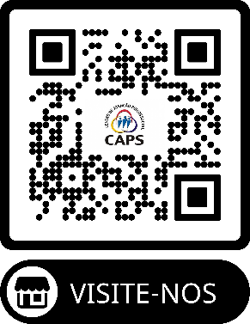

O primeiro código foi confeccionado na modalidade ***Bussiness*** com a finalidade de incluir informações respectivas aos horários de funcionamento, endereço, dados sobre a unidade de saúde, telefone, rede social e e-mail, com metodologia facilitada que direciona para o *google maps* para se realizar o georreferenciamento e facilitar o processo de localização, bem como fornece resumidamente o conceito e objetivo da organização.

Com isso, ao baixar um aplicativo de leitura de QR Code, o usuário pode ter acesso a seguinte página:

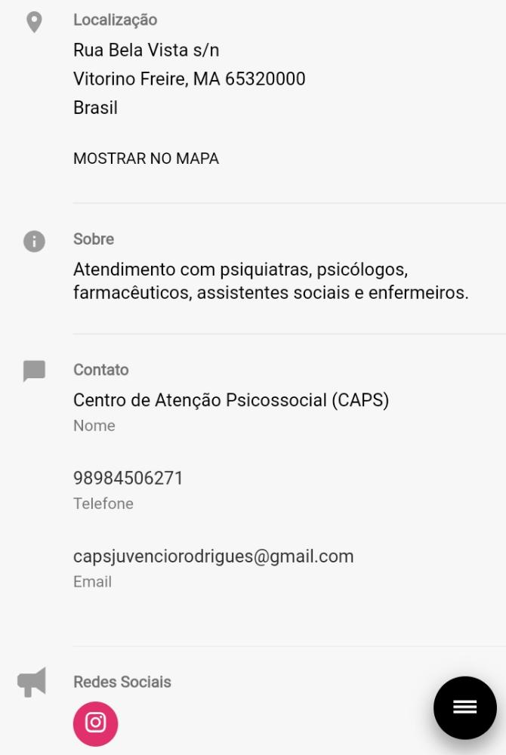Figura 2 - Página inicial Figura 3 - Aba complementar

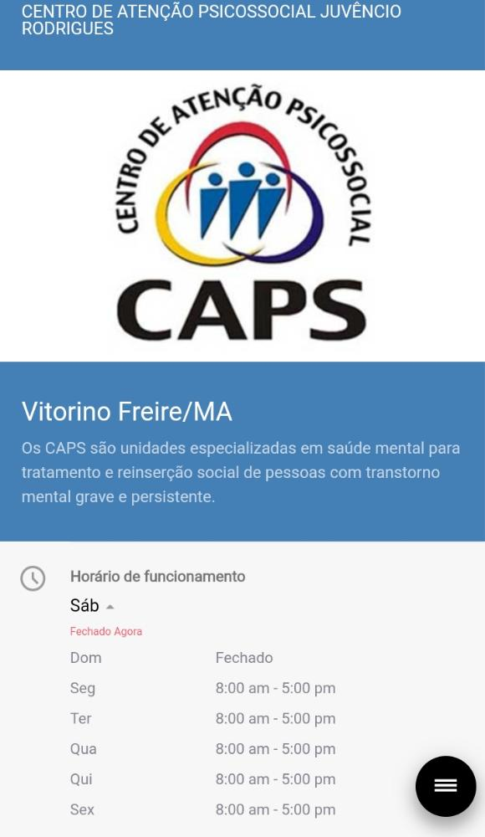

A utilização desse código em instituições de atenção psicossocial possibilita o ingresso ao funcionamento institucional em apenas um clique, podendo desburocratizar longos períodos de espera para receber informações básicas, além disso, os usuários, familiares e toda a comunidade podem consultar essas informações até mesmo quando a instituição estiver fechada, já que pode ser anexada em forma de placa ou lauda impressa na entrada do estabelecimento.

Ademais, em tempos de pandemia em decorrência da COVID-19, essa metodologia pode ser utilizada para controle dos pacientes e agendamentos de consultas, atendimentos e marcação para recebimento de medicamentos a fim de evitar aglomerações.

O segundo recurso trata-se do **QR Code de PDF** que pode ser implementado na política de saúde mental como elemento estratégico para fornecimento de comunicados, alertas e serviços, especificando de acordo com a categoria os atendimentos realizados e as atribuições de cada profissional que compõem a equipe de atenção psicossocial. Além do mais, pode ser anexado em formato PDF legislações, portarias e orientações do Ministério da Saúde com vistas a difundir informações para a população, mediante a utilização de infográficos, pesquisas e lembretes que garantam a expansão confiável de informações acerca da saúde, sendo mais uma estratégia de combate a *Fake News*.

Figura 4 - Acesso a materiais em PDF

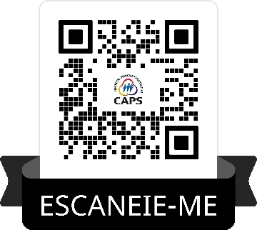

Esse recurso torna-se se relevante para o rompimento de estigmas e preconceitos que condicionam a saúde mental ao viés da meramente patológico, para isso, divulgar orientações que visem superar as ideologias estruturalmente enraizadas na sociedade é de suma relevância para garantir acesso a população, inclusão social e rompimento da solidificação de preconceitos que a veem como uma política repressiva e destinada a casos severos de crise psíquicas.

Figura 5 - Anexo da lei 10 216 de 06 de abril de 2001

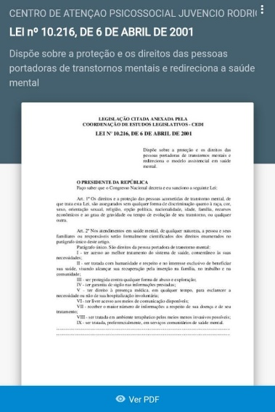

Neste exemplo, foi anexada o documento legal que dispõe sobre a proteção e os direitos das pessoas portadoras de transtornos mentais e redireciona o modelo assistencial em saúde mental, lei 10.216, de 06 de abril de 2001. O objetivo é de informar à população, usuários e familiares da saúde mental sobre as garantias a eles assegurados em âmbito nacional, desprovido de qualquer forma de discriminação.

Ao acessar o código bidimensional, o usuário é direcionado para uma página onde a equipe pode dispor de materiais informativos, revistas, manuais de orientação e alertas em formato PDF para que a comunidade conheça as atribuições dos serviços, os tipos de transtornos mentais, os profissionais que compõem a política de saúde mental local e outras informações que possam ser elos de comunicação entre o âmbito institucional e o indivíduo, com a finalidade de impulsar orientações que rompam com preconceitos e ajude na procura de serviços relativos à saúde mental.

O terceiro elemento, **QR Code em vídeos** por ser possível anexar vídeos em diferentes formatos, pode ser direcionado como um meio de inclusão social daqueles que são surdos, mediante vídeos com tradução na Língua Brasileira de Sinais (LIBRAS) que visem fornecer orientações de forma acessível e didática de acordo com as necessidades e subjetividades dos usuários.

Figura 6 - Código para visualizar vídeos

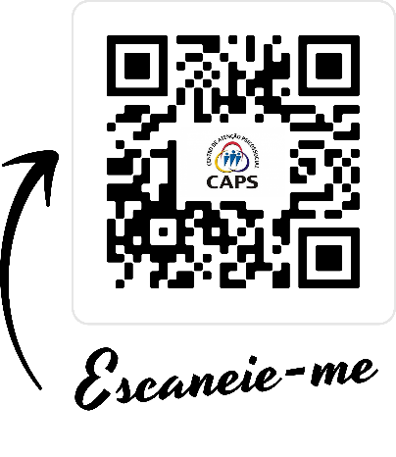

Além do mais, os vídeos podem ser tanto informativos do Ministério da Saúde quanto dos próprios profissionais do centro de atenção psicossocial, com orientações direcionadas para o território e ações que visem alcançar todos os sujeitos.

Essa metodologia também se torna acessível para aqueles que possuem baixo nível de escolarização e possuem dificuldades em fazer leitura dos manuais e legislações com linguagem técnica, assim, os vídeos podem ser produzidos de forma dinâmica e didática para diferentes públicos, com diferentes idades e graus de alfabetização.

Figura 7 - Mecanismo de inclusão por meio de vídeos

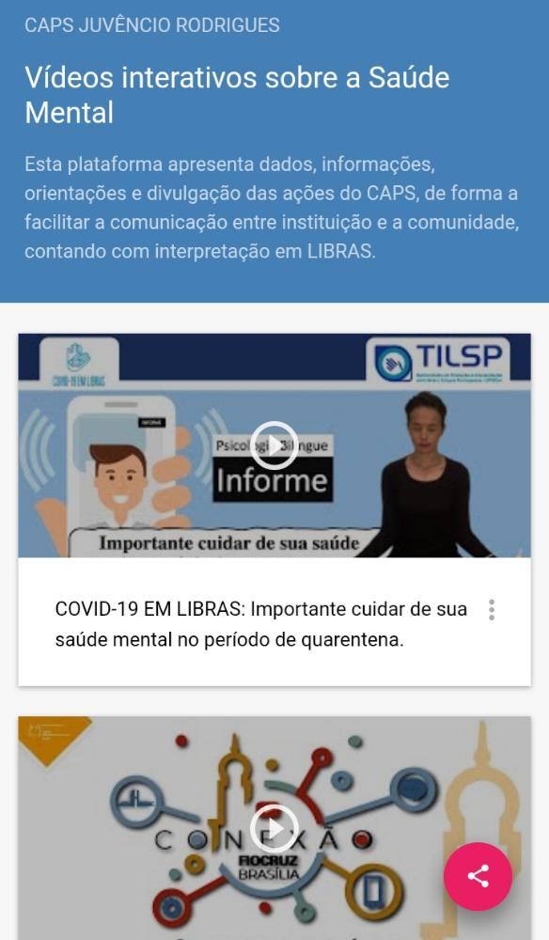

Neste teste ao clicar, o pesquisador é direcionado para dois vídeos informativos, o primeiro refere-se a importância de cuidar da saúde mental durante a quarentena desenvolvido pelo canal do Youtube Audiovisual TILSP, e o segundo, sobre os impactos do coronavírus na saúde mental, publicado pela Fundação Oswaldo Cruz de Brasília.

Diante disso, o usuário consegue acessar de forma rápida e simples os conteúdos endereçados, podendo até mesmo compartilhar com outras pessoas mediante os aplicativos de mensagens instantâneas, como por exemplo WhatsApp, Facebook. Twitter e também pelo E-mail e Google +.

O **QR Code FeedBack** pode ser adotado como um elemento de controle social com vistas a mensurar o nível da oferta de serviços, programas e projetos, facilitando o trabalho das equipes de referência e consequentemente no levantamento de informações sobre as necessidades e potencialidades do território, tal como a qualidade dos serviços, programas e as dificuldades de articulação e implementação dos mesmos.

Figura 8 - QR Code para manifestação de opiniões

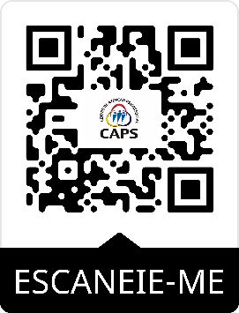

Desse modo, ao realizar a leitura os usuários conseguem fornecer seu nível de satisfação de acordo com os critérios previamente estabelecidos, indo do nível 1 até o nível 5 no grau de satisfação em relação ao critério em análise.

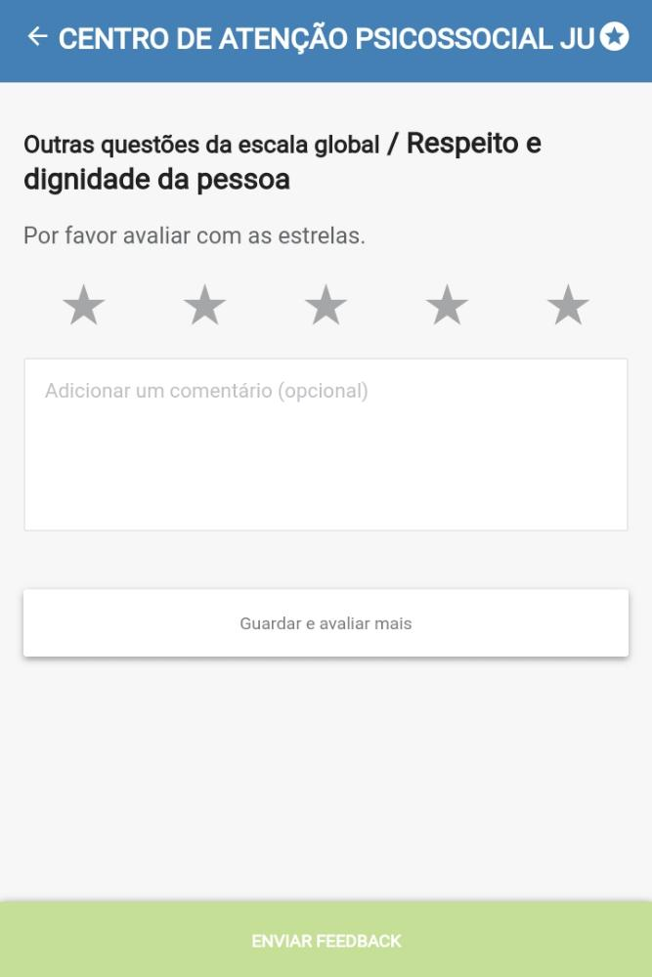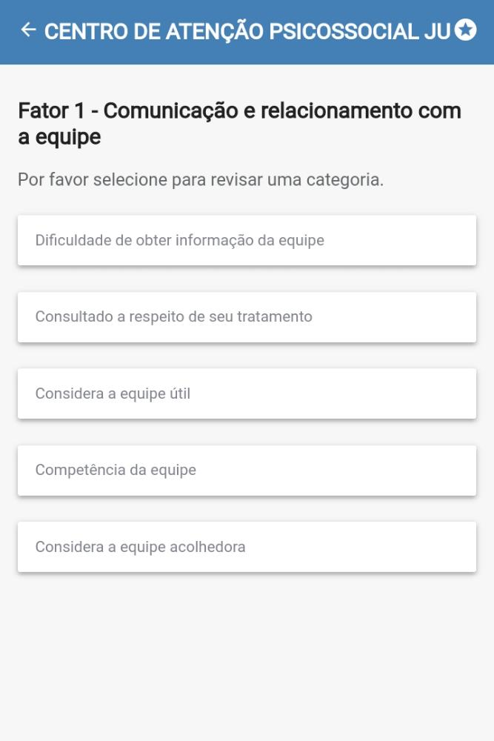Figura 9 - Página inicial / Aba ao acessar FATOR 1 / Guia para avaliação e comentários

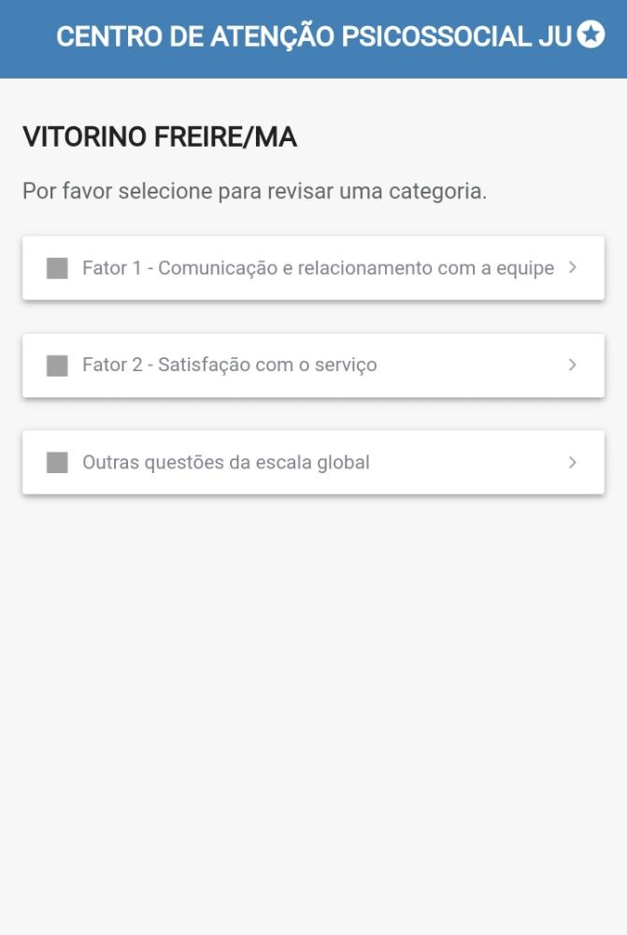

Portanto, o desenvolvimento de métodos que divulguem informações e conhecimentos acerca dos serviços, benefícios, programas e projetos da política de saúde mental contribuem no planejamento, gestão, supervisão e execução dos serviços ofertados pela rede de atenção, incluindo de forma participativa e tecnológica os usuários, familiares e a comunidade para democratização da gestão da política de saúde mental onde o governo e sociedade civil deliberam propostas para a melhoria dos serviços ofertados à população. Assim, apresentando-se como elemento norteador para a consolidação da participação e controle social da saúde mental.

1. **CONCLUSÃO**

O presente artigo revela que o uso do QR Code em instituições de saúde mental atrelada ao bom desempenho dos serviços prestados fornece um mecanismo de renovação tecnológica que possibilita aos usuários autonomia, acesso desburocratizado da informação e facilidade de uso para dados institucionais.

Desta forma, o QR Code mostra-se como um eficaz recurso que poderá fornecer melhorias para os atendimentos da atenção psicossocial, que mediante planejamento e uma eficiente metodologia de divulgação do uso do aplicativo incrementará novas atividades que possam despertar o interesse dos usuários, familiares e da comunidade enquanto sistema participativo em que valoriza o conhecimento, avaliação e sistematização das demandas apresentadas no estabelecimento e na viabilização de estratégias que visam fortalecer a rede e contribuir na qualidade dos serviços, programas e projetos ofertados.

Assim, implantar o uso do QR Code como meio de participação que busque despertar no território uma política com significativo controle social contribui para a sistematização e controle desta nas diferentes esferas, além de possibilitar a inclusão das minorias, especificamente surtos e pessoas com baixo grau de escolarização, mediante o desenvolvimento de orientações e instruções educativas sobre seus direitos e deveres. Ao mesmo tempo, como elemento de alerta sobre os riscos, medidas de prevenção e rompimento de preconceitos que interferem na procura de serviços de saúde mental adaptado de acordo com as fragilidades e potencialidades do território de abrangência.

Ao utilizar o QR Code, a instituição consegue vislumbrar uma nova didática, que deem vez e voz aqueles que de alguma forma possuem pouco ou nenhum acesso ao atendimento qualificado.

Diante disso, o sistema de codificação é viável no sentido que pode ser implantado em curto prazo e sem investimentos financeiros que poderiam gerar custos, uma vez que, pode ser uma ferramenta gratuita capaz de classificar e datar os *scars* realizados. A ferramenta fornece suporte na elaboração, assim como na personalização e controle do quantitativo de *scars* endereçados, com especificidade gráfica das atividades mensais, dos sistemas operacionais que acessaram o código conforme o país e cidade.

Ressalta-se também a infinidade de outras metodologias que podem ser desenvolvidas a partir dessa plataforma, podendo ser aprimorada tanto na saúde mental quanto em outras políticas públicas.

1. **REFERÊNCIAS**

BRASIL. **Lei nº 10.216, de 6 de abril de 2001.** Dispõe sobre a proteção e os direitos das pessoas portadoras de transtornos mentais e redireciona o modelo assistencial em saúde mental. Disponível em: <http://www.planalto.gov.br/ccivil_03/LEIS/LEIS_2001/L10216.htm>. Acesso em: 20 jul. 2020.

CORTEZ. Luiz Cláudio dos Santos. **Uso pedagógico do QR Code em sala de aula.** 9º Congresso Norte Paranaense de Educação Física Escolar. Londrina, 2019. Disponível em: <http://www.uel.br/eventos/conpef/portal/pages/arquivos/ANAIS%202019%20-%20ARTIGOS%20COMUNICACAO%20ORAL%20E%20CARTAZ/USO%20PEDAGOGICO%20DO%20QR%20CODE.pdf>. Acesso em: 15 jul. 2020.

ENTENDA O QUE SÃO OS 'QR CODES', CÓDIGOS LIDOS PELOS CELULARES. **G1,** 2011. Disponível em: <http://g1.globo.com/tecnologia/noticia/2011/05/entenda-o-que-sao-os-qr-codes-codigos-lidos-pelos-celulares.html>. Acesso em: 3 ago. 2020.

GERADOR DE CÓDIGO QR. **QR Code Generator:** Crie seu código QR gratuitamente. Disponível em: <https://br.qr-code-generator.com/>. Acesso em: 10 jul. 2020.

MINISTÉRIO DA SAÚDE. **Reforma Psiquiátrica e política de Saúde Mental no Brasil.** Brasília, 2005. Disponível em: <http://bvsms.saude.gov.br/bvs/publicacoes/Relatorio15_anos_Caracas.pdf>. Acesso em: 3 ago. 2020.

SANTOS. Dorilene Sousa *et al.* **A memória conectada:** o uso do QR Code como recurso educativo e dinamizador dos lugares de memória em São Luís do Maranhão. Revista Tecnologias na Educação. v. 27, nov. 2018. Disponível em: <https://tecedu.pro.br/wp-content/uploads/2018/11/Art20.Vol27-Ed.Tem%C3%A1ticaIX-Nov-2018.pdf>. Acesso em: 3 ago. 2020.

SILVEIRA. Aparecida Rosângela *et al.* Scielo: **Práticas discursivas na participação social em saúde mental**. Saúde Debate. Rio de Janeiro, RJ, v. 38, n. 103, p. 783-793, out./dez. 2014. Disponível em: <https://www.scielo.br/scielo.php?pid=S0103-11042014000400783&script=sci_abstract&tlng=pt>. Acesso em: 15 jul. 2020.